Modul de utilizare, de către potențialii beneficiari, a funcției de clarificare POCU

În momentul unei solicitări de clarificare prin sistemul electronic MySMIS2014+ pentru o Cerere de Finanțare, dumneavoastră, în calitate de Solicitant, veți fi informat atât printr-un e-mail transmis automat de sistemul informatic MySMIS2014+, cât și prin funcția de Notificare aferentă contului reprezentantului legal /Împuternicitului entității cu rol de Lider al parteneriatului, printr-un mesaj de forma: „Ai primit o cerere de clarificări la proiectul Proiect <Titlu proiect și COD MySMIS> al cărui lider este persoana juridică <Denumire persoana juridica>. Email transmis automat. Vă rugăm să nu faceți reply la acest mesaj.”

Pentru a răspunde solicitării de clarificare, transmisă de comitetul de evaluare, este necesar să vă autentificați în sistemul MySMIS2014+.

Ulterior autentificării, aveți posibilitatea de a selecta Cererea de finanţare pentru care au fost solicitate
clarificări, prin intermediul mail-ului/notificării primit(ă).

Cererea de finanţare pentru care au fost solicitate clarificări are statusul ”Evaluare” urmând ca după transmiterea cererii de finanțare completată cu informațiile și/sau documentele solicitate, statusul cererii de finanţare se va schimba în ”Schiță”. În momentul în care ați accesat cererea de finanţare, secţiunile din Cererea de finanţare care au fost deblocate, sau care permit atașarea de documente, apar pe fond verde. Secțiunea activă care este afișată pe ecran în acel moment, apare pe fond portocaliu, ca în figura de mai jos (fig.1).

Fig. 1

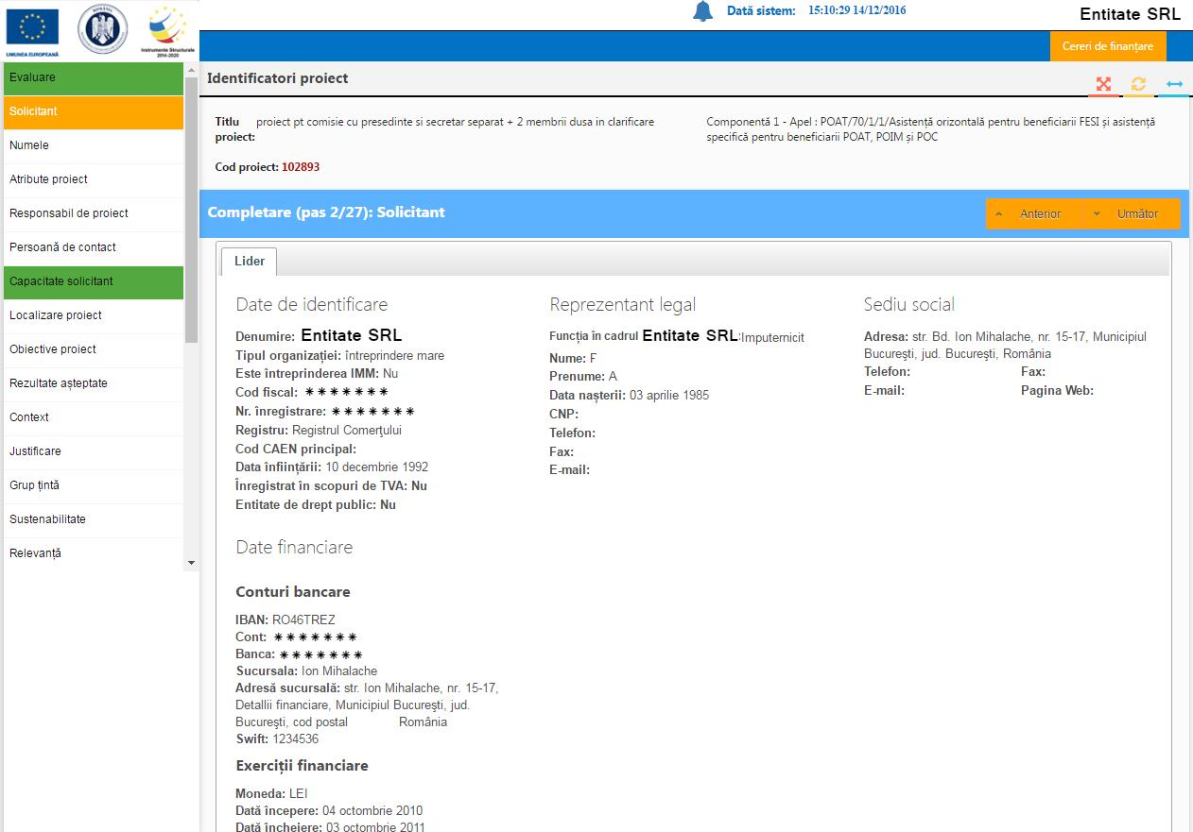

Atenție!!!

Este interzisă modificarea datelor din această secțiune. Varianta cererii de finanţare, care conține și răspunsul dumneavoastră la solicitările de clarificare, trebuie să conțină aceeași informație ca cererea de finanţare depusă inițial.

Singura acțiune permisă este aceea de încărcare a documente și completarea a câmpurilor text din cadrul Secțiunii Ev aluare.

Cererile de finanţare care conțin alte modificări decât cele solicitate în mod explicit de comitetul de evaluare, nu vor fi luate în considerare, proiectele putând fi respinse.

Încărcarea documentelor se realizează în același mod ca în etapa de depunere a unei cereri de finanţare. Pentru completarea câmpurilor din secțiunea ”Evaluare”, si anume – ”Răspuns introducere” si ”Răspuns concluzie”, se vor introduce informaţii conform indicațiilor din solicitarea de clarificări.

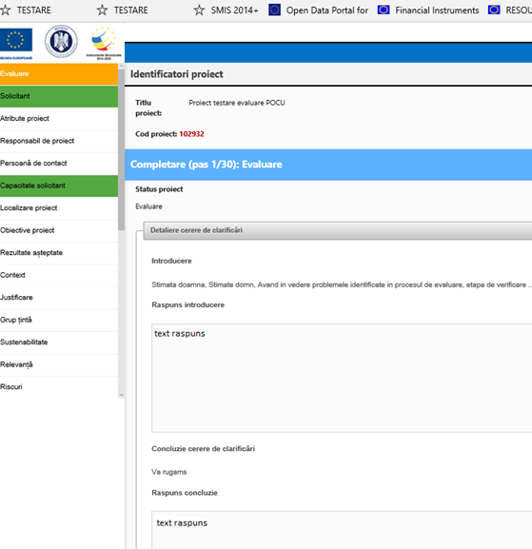

După ce au fost încărcate toate documentele, se vor urma pașii de la transmiterea unei cereri de finanţare.

ATENTIE! Pentru a transmite raspunsul la clarificari este necesara retransmiterea proiectului.

